LÍNGUA PORTUGUESA

Nome :
Data : / /

• Lê o poema com atenção. Copia-o para o teu caderno.

Felisbela

Era uma vez uma menina
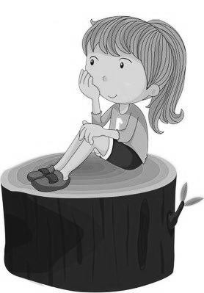

chamada Felisbela
que sonhava acordada
e contava à sua boneca
que seria astronauta
engenheira, escritora,
jornalista, dançarina,
motorista, professora
marinheira, estilista
pintora, cozinheira,
médica, tecedeira,
locutora, enfermeira,
pasteleira, dentista.

António Mota, Lá de cima, cá de baixo, Gailivro, 2008

Compreensão da leitura

1 – A quem é que a menina contava os sonhos?

2 – Assinala com X a resposta correta.

A menina já tinha escolhido uma profissão que gostaria de ter.

A menina já tinha escolhido várias profissões que gostaria de ter.

3 – Escreve o nome das profissões que a menina gostaria de ter.

Interpretação de Textos – 2º ano

